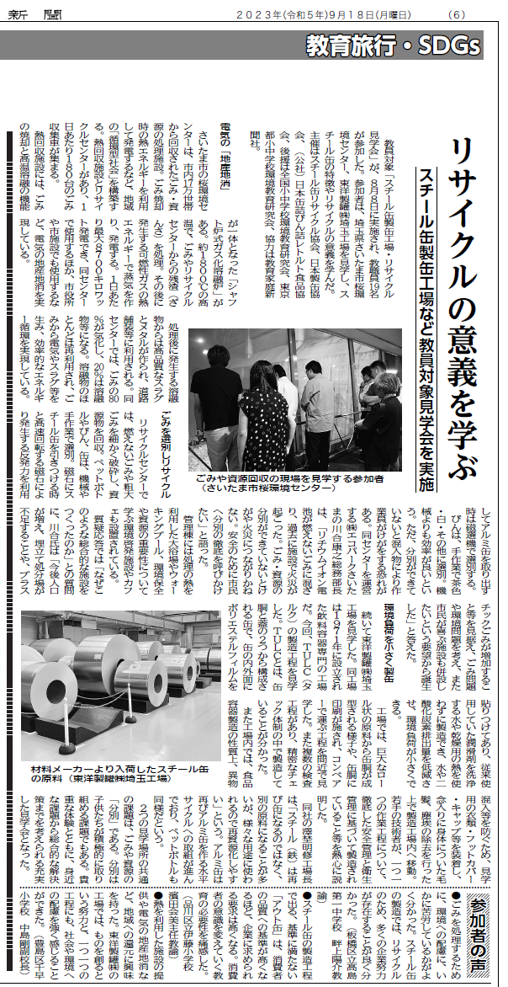

掲載記事　教育家庭新聞　2023年9月18日号（6面）